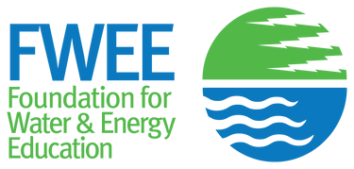

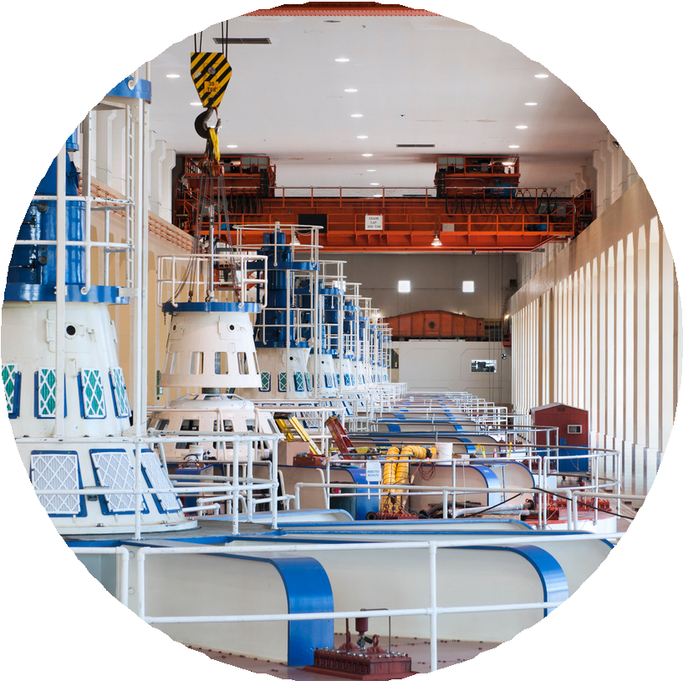
A Foundation for Water & Energy Event
TRI-CITIES

ACADEMIA DE CARRERAS STEM
JUNIO 24-28
UA LOCAL 598 PLUMBERS Y STEAMFITTERS CENTRO DE ENTRENAMIENTO - PASCO, WA
APRENDERAS

De los profesionales de la industria
Sobre carreras en Energía y Agricultura
A volar tu propio dron
A construir un vehículo hidrogeno
Un desafío de coche solar
Asemblar modelos hidroeléctricos Visitaras una central nuclear
Y te relacionaras con la industria

REGISTRACION
COSTO DE REGISTRACION $75.00
Incluye materiales, comida, excursión y transporte
Becas estarán disponibles por petición
ELIGIBILIDAD
Estudiantes de grados 9 al 12 y entre 14-18 anos
FECHA LIMITE DE REGISTRACION
Aplicaciones aceptadas hasta 24 de mayo 2024
Aplicaciones serán revisadas y estudiantes serán notificados
EXPLORACION DE CARRERA

Exploraras la física de producir hidroenergía, construirás un vehículo hidrogeno, competirás con coches solares y volaras tu propio dron. Durante estos desafíos de STEM aprenderás de ingenieros, operadores de planta y otros profesionales de la industria. Durante la semana, vera opciones de carrera y trayectorias educativas que pueden inspirarte a seguir una universidad de cuatro años, un colegio comunitario o un programa de aprendizaje.

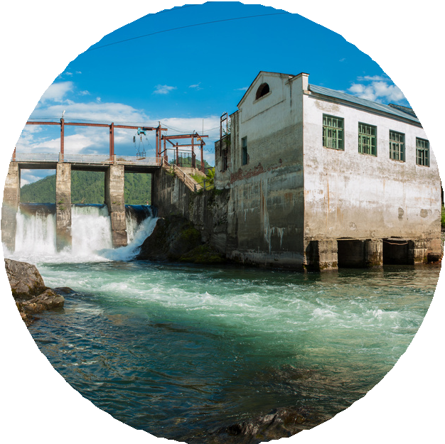
REGISTRESE AQUI

PARA MAS INFORMACION O PREGUNTAS VISITA
https://fwee.org/tricitiesacademy

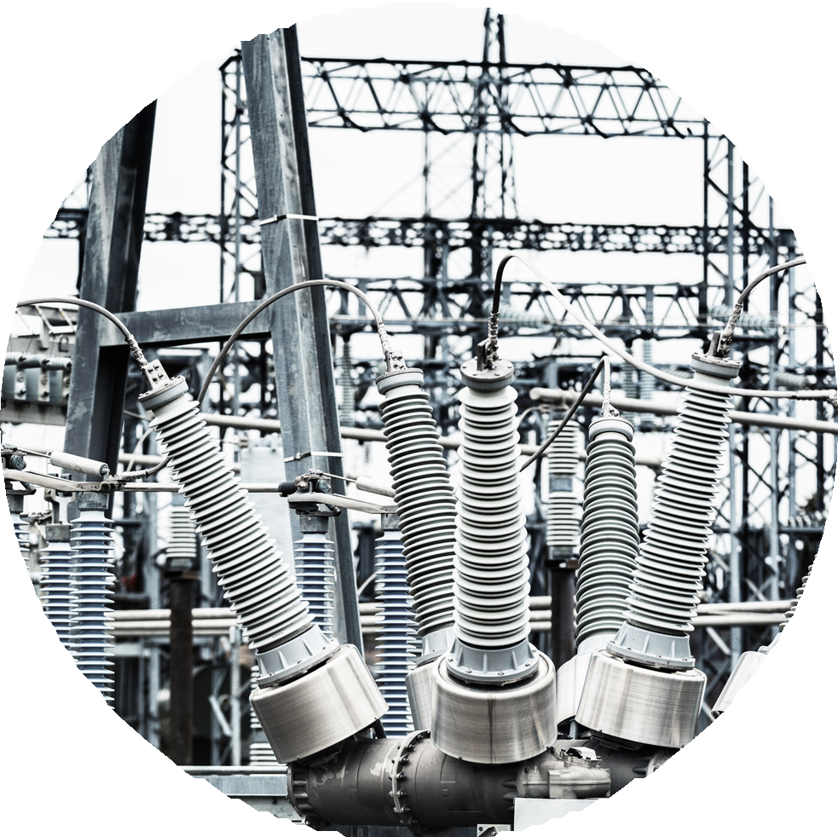
¿TE PREGUNTAS QUE TE DEPARA EL FUTURO?
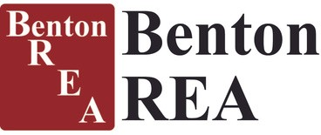

ENERGÍA
La energía hidroeléctrica es una de las mayores fuentes de energía renovable. La energía hidroeléctrica representa alrededor del 60% de la generación de electricidad del estado y el 80% en Tri-Cities. Ya sea que estén interesado en una carrera en el poderoso campo hidroeléctrico de Washington o estén buscando una oportunidad en energía nuclear tradicional o avanzada en la única planta de energía nuclear en el estado de Washington o desea explorar otras tecnologías emergentes en Tri-Cities, le hemos facilitado la participación de ingenieros, operaciones de planta y comerciantes para desarrollar su propia trayectoria profesional.

AGRICULTURA Y CONSERVACIÓN
El Columbia Basin produce una calidad de vida al proporcionar productos alimenticios de alta calidad, protegiendo la tierra y el agua para una recreación segura, lo que produce salarios dignos para las familias para carreras satisfactorias. Se necesitan empleados calificados, que puedan usar la tecnología para recopilar información para evaluar y mejorar los cultivos y proteger la salud ambiental y los recursos naturales como el agua, la tierra y la pesca.

DRONES PILOTOS
Según las últimas cifras de Glassdoor, el salario total medio de un piloto de drones en Estados Unidos es de $85,159 dólares, con un salario medio de $54,128 dólares. El sueldo adicional estimado de
$31,031 pueden incluir beneficios como bonos en efectivo, comisiones, propinas y participación en las ganancias.
PATROCINADORES DE LA ACADEMIA

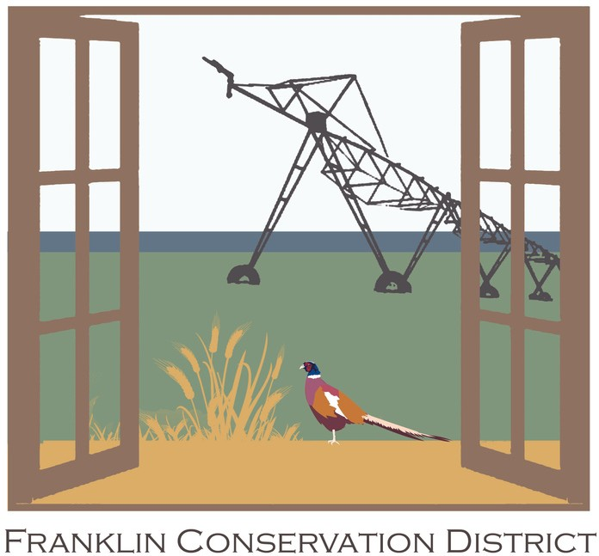

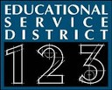

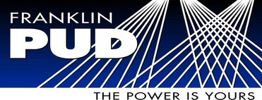

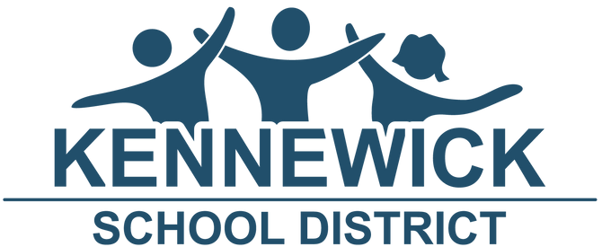

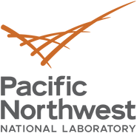

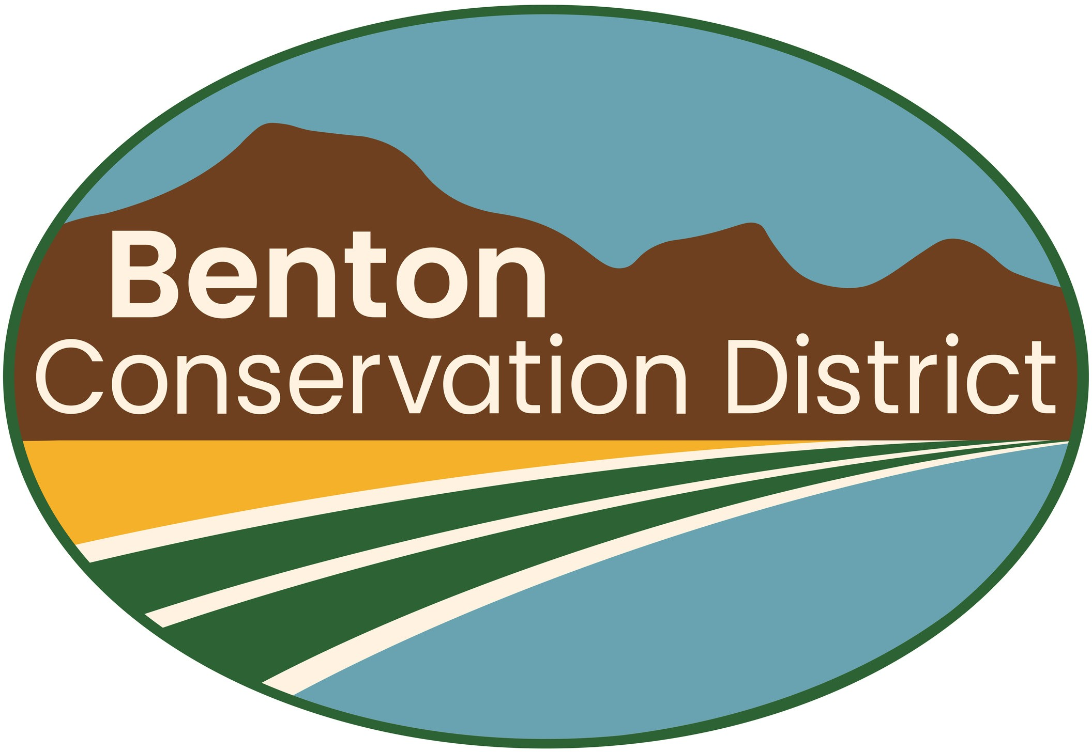

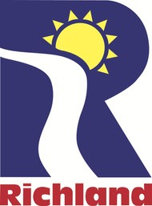

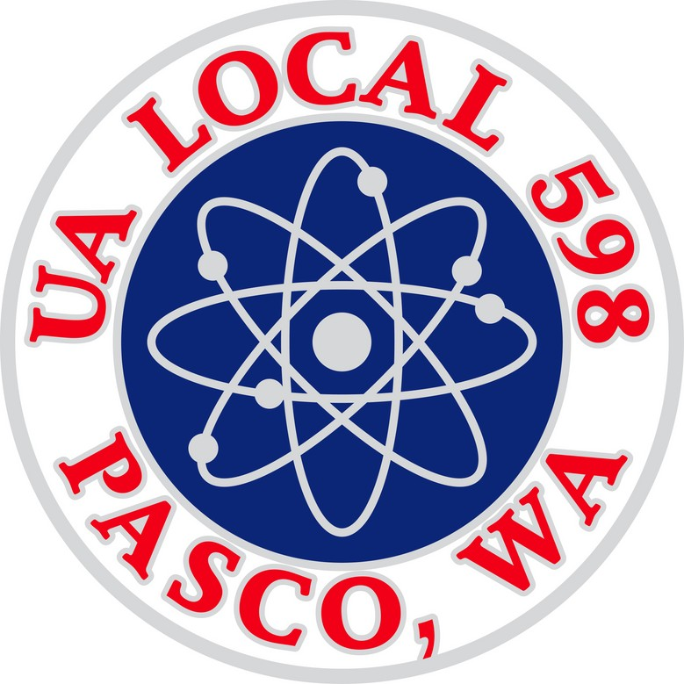
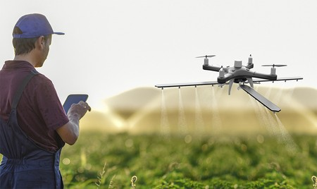

Este evento no está afiliado con un distrito escolar

